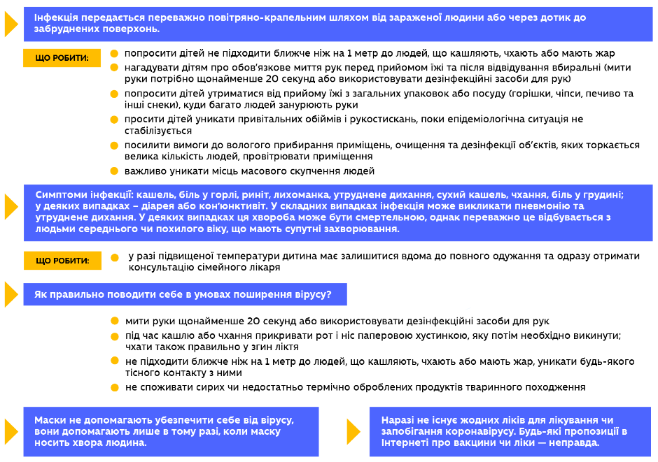

Навчально-методичний центр ЦЗ та БЖД Вінницької області



ПАМ’ЯТКА
НАСЕЛЕННЮ


ЩО ПОТРІБНО ЗНАТИ БАТЬКАМ ПРО КОРОНАВІРУС
Із моменту подання сигналу «ПОВІТРЯНА ТРИВОГА» до початку нападу з повітря може минути лише кілька хвилин. Використайте цей час максимально ефективно!
За матеріалами МОЗУ та МОНУ

